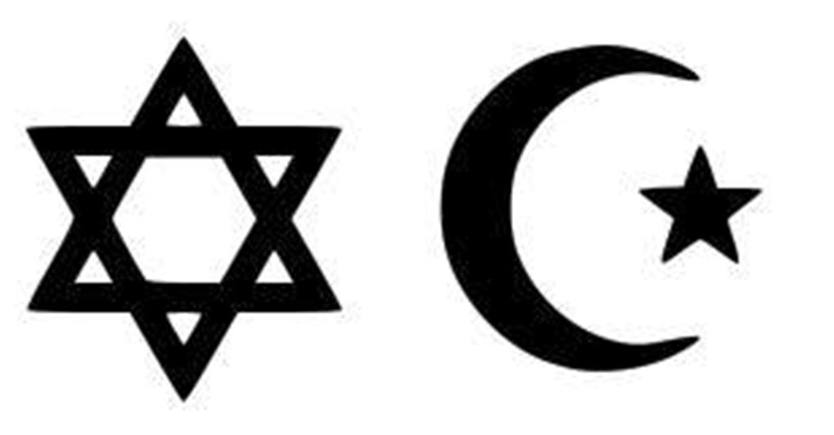
JUDENDOMEN/ ISLAM
’’skillnaden mellan religionerna är inte större än människors hudfärg’’

Jonathan Seger 9A

Ca 6 miljoner judar döda, flera miljoner depoterade, resten förföljda.
Ett av världens största tragedier har ägt rum. Ni ska nu få läsa om varför allt blev som det blev.
Judendomen 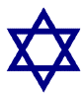
Judendomens anhängare kallas judar, och vem är jude?
En jude är en som är född av en judisk mor eller som konverterat till judendomen i enlighet med den judiska lagen. Alla huvudinriktningar inom judendomen är idag öppna för uppriktiga konvertiter. Så man kan bli jude även om man inte är född av en judisk mor.
Det en jude tror på är att Gud existerar som alltings Skapare, Gud är En enda Enhet, Gud är okroppslig, Gud till sitt väsen är evig, Gud är den ende som är värdig att tillbedjas. Allt som talats av profeterna är sanning, men jag som kristen vet ju att så är det med kristendomen också. Att det finns bara en gud, men det kommer jag berätta om senare i uppsatsen, vad likheterna och skillnaderna är. Men det som skiljer oss kristna mot judarna är deras tro på att Mose var den störste av profeterna. Gamla testamentet är Judendomens heliga skrift, den innehåller de fem Mose-böckerna

